Bonjour
Dans le livre de Catherine DELVAUX "Petite grammaire poétique des nuages" qui vient de paraitre aux éditions ULMER, figure page 27, un extrait de Rainer Maria Rilhe intitulé « Le conte du nuage » 1907 dont je ne trouve aucune trace dans son œuvre.
Pourriez vous m’aider à l’identifier
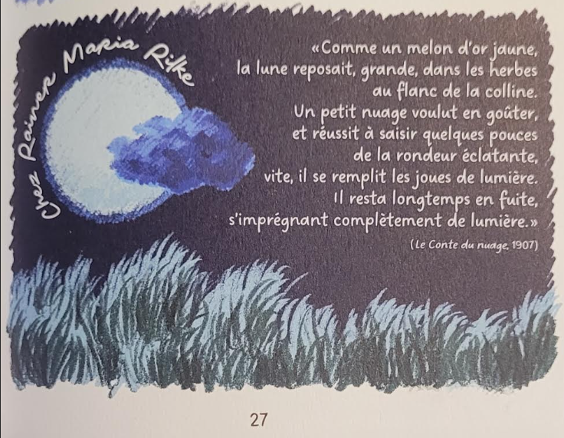

« Comme un melon d'or jaune,
la lune reposait, grande, dans les herbes
au flanc de la colline.
Un petit nuage voulut en goûter,
et réussit à saisir quelques pouces
de la rondeur éclatante,
vite, il se remplit les joues de lumière.
Il resta longtemps en fuite,
s'imprégnant complètement de lumière. »
(Le Conte du nuage, 1907)

Avec mes remerciements

